

人工智能基础课程实验报告

实验一：传教士野人过河问题

姓 名：卢逸飞
学 号：22920192204031
院 系：信息学院人工智能系
专 业：人工智能
年 级：2019级
指导教师：纪荣嵘 苏畅

2021 年11 月2 日

一、问题描述
河岸的一侧有不会游泳的野人与不会游泳的传教士各n个，有一条能容纳k个人的船。传教士与野人都会划船，现要求任何情况下（河这边，河那边，船上），野人数都不能超过传教士数，否则传教士会被吃掉，除非没有传教士给他们吃。设计一个程序，对于给定的n，k输出最少的划船次数。
输入格式：一行两个整数，分别表示总人数与船一次可坐人数。

二、算法选择
本实验问题可用A*算法解决。
A*算法大致描述如下：
设为初始状态，为目标状态。
（1）；；
（2）If (): Fail and Exit；
（3）在Open表中取出最小的结点，将放入Closed表中，其中：，其中为搜索树Tree的深度，为当前状态到目标状态的实际最小费用的估计值；
（4）If : Success and Exit；
（5）产生的一切后继，其中将不是的前驱的结点放入集合；
（6）For in :
(a) If （其中为Open表和Closed表所有元素的集合）:将根据一定规则加入Open表中和中，并对进行估计放入Tree中；
(b) Else: 决定是否更改Tree中到的指针，并更改的指针和费用；
（7）Turn （3）。

三、实验思路

1、状态空间定义
输入n和k代表传教士（野人）数量以及船的容量，这里假设它们要从左岸渡河去右岸。
定义状态空间为[m, c, b]，其中m和c代表左岸传教士和野人的数量，b代表船的状态，1在左岸，0在右岸。可知：
，，。
在程序中，创建Node类，做为搜索树的结点。定义如下：

class Node:
def __init__(self, m, c, b):
self.data = np.array([m, c, b])
self.m = m # m:左岸传教士数量
self.c = c # c:左岸野人数量
self.b = b # b:船的状态 b=1->船在左岸;b=0->船在右岸

2、边界条件定义
由于左岸、右岸、船上都不能出现传教士被野人吃掉的情况，故需要进行判断，假设船要从左岸去右岸，当前状态空间为[m, c, 1]，准备安排i名传教士与j名野人上船，则应满足：（从右岸回左岸是同理的）
(1) （船上必须有人且不可超过最大容量，野人数量不能大于传教士数量，上船数不可大于左岸数）；
(2) （左岸上野人数量不能大于传教士数量，除非没有传教士）；
(3) （右岸上野人数量不能大于传教士数量，除非没有传教士）。
在程序中，定义is_safe函数判断是否安全：

def is_safe(node):
"""判断当前的节点 两岸是否安全"""
m, c, b = node.data
if m < c and m != 0:
return False
if missionary_num - m < cannibal_num - c and m != missionary_num:
return False
if m < 0 or c < 0:
return False
if m >= c or missionary_num - m >= cannibal_num - c:
return True

3、启发式函数定义
根据A*算法对的定义：，这里可以理解为当前是第几轮循环，。
于是Node类可以更新：

class Node:
def __init__(self, m, c, b, parent, step):
self.data = np.array([m, c, b])
self.m = m # m:左岸传教士数量
self.c = c # c:左岸野人数量
self.b = b # b:船的状态 b=1->船在左岸;b=0->船在右岸
self.step = step # d(n)
self.f_loss = self.step + m + c - boat_capacity * b # f(n)
self.parent = parent # 父节点

4、A*算法定义
根据上文对A*算法的介绍，需要更新open表，函数定义如下：

def refresh_open(now_node):
tmp_open = opened.queue.copy() # 复制一份open表的内容
for i in range(len(tmp_open)):
"""这里要比较一下node和now_node的区别,并决定是否更新"""
data = tmp_open[i]
now_data = now_node.data
if (data == now_data).all():
data_f_loss = tmp_open[i].f_loss
now_data_f_loss = now_node.f_loss
if data_f_loss <= now_data_f_loss:
return False
else:
print('')
tmp_open[i] = now_node
opened.queue = tmp_open # 更新之后的open表还原
return True
tmp_open.append(now_node)
opened.queue = tmp_open # 更新之后的open表还原
return True

选取结点时，应选取f_loss最小的结点，故每次插入需要对Open表进行排序，这里采用冒泡排序法：

def sort_by_floss():
tmp_open = opened.queue.copy()
length = len(tmp_open)
# 排序,从小到大,当一样的时候按照step的大小排序
for i in range(length):
for j in range(length):
if tmp_open[i].f_loss < tmp_open[j].f_loss:
tmp = tmp_open[i]
tmp_open[i] = tmp_open[j]
tmp_open[j] = tmp
if tmp_open[i].f_loss == tmp_open[j].f_loss:
if tmp_open[i].step > tmp_open[j].step:
tmp = tmp_open[i]
tmp_open[i] = tmp_open[j]
tmp_open[j] = tmp
opened.queue = tmp_open

将上述函数整合，最终解决问题的框架为：

def solve():
while len(opened.queue) != 0:
node = opened.get()
if (node.data == end_data).all():
return node
closed[data_to_int(node.data)] = 1 # 取出的点加入closed表中
for i in range(missionary_num + 1): # 上船传教士
for j in range(cannibal_num + 1): # 上船野人
# 船上非法情况
if i + j == 0 or i + j > boat_capacity or (i != 0 and i < j):
continue
# a=a+1
if node.b == 1: # 当前船在左岸，下一状态统计船在右岸的情况
child_node = Node(node.m - i, node.c - j, 0, node, node.step + 1)
else: # 当前船在右岸，下一状态统计船在左岸的情况
child_node = Node(node.m + i, node.c + j, 1, node, node.step + 1)
if data_to_int(child_node.data) not in closed:
# 更新一下open表,如果当前的状态已经在open表,选择性添加一下
if is_safe(child_node.data):
refresh_open(child_node)
'''为open表进行排序,根据其中的f_loss值'''
sort_by_floss()
return None

四、代码实现
为了便于查看问题解决的全过程，我用了prettytable库进行格式化输出。
代码如下：

import queue
import numpy as np
import prettytable as pt
missionary_num, boat_capacity = map(int, input().split()) # 传教士数量和船的最大容量
cannibal_num = missionary_num # 野人数量
class Node:
def __init__(self, m, c, b, parent, step):
self.data = np.array([m, c, b])
self.m = m # m:左岸传教士数量
self.c = c # c:左岸野人数量
self.b = b # b:船的状态 b=1->船在左岸;b=0->船在右岸
self.step = step # d(n)
self.f_loss = self.step + m + c - boat_capacity * b # f(n)
self.parent = parent # 父节点
def sort_by_floss():
tmp_open = opened.queue.copy()
length = len(tmp_open)
# 排序,从小到大,当一样的时候按照step的大小排序
for i in range(length):
for j in range(length):
if tmp_open[i].f_loss < tmp_open[j].f_loss:
tmp = tmp_open[i]
tmp_open[i] = tmp_open[j]
tmp_open[j] = tmp
if tmp_open[i].f_loss == tmp_open[j].f_loss:
if tmp_open[i].step > tmp_open[j].step:
tmp = tmp_open[i]
tmp_open[i] = tmp_open[j]
tmp_open[j] = tmp
opened.queue = tmp_open
opened = queue.Queue() # open表
start_node = Node(missionary_num, cannibal_num, 1, None, 0) # 初始状态节点
end_data = np.array([0, 0, 0])
opened.put(start_node)
closed = {}
def refresh_open(now_node):
tmp_open = opened.queue.copy() # 复制一份open表的内容
for i in range(len(tmp_open)):
"""这里要比较一下node和now_node的区别,并决定是否更新"""
data = tmp_open[i]
now_data = now_node.data
if (data == now_data).all():
data_f_loss = tmp_open[i].f_loss
now_data_f_loss = now_node.f_loss
if data_f_loss <= now_data_f_loss:
return False
else:
print('')
tmp_open[i] = now_node
opened.queue = tmp_open # 更新之后的open表还原
return True
tmp_open.append(now_node)
opened.queue = tmp_open # 更新之后的open表还原
return True
def data_to_int(num):
value = 0
for i in num:
value = value * 10 + i
return value
def is_safe(node):
"""判断当前的节点 两岸是否安全"""
m, c, b = node.data
if m < c and m != 0: # 左岸的野人人数不得超过传教士,除非传教士为0
return False
if missionary_num - m < cannibal_num - c and m != missionary_num: # 右岸的野人人数不得超过传教士,除非传教士为0
return False
if m < 0 or c < 0: # 人数不得小于0
return False
if m >= c or missionary_num - m >= cannibal_num - c:
return True
def solve():
while len(opened.queue) != 0:
node = opened.get()
if (node.data == end_data).all():
return node
closed[data_to_int(node.data)] = 1 # 取出的点加入closed表中
for i in range(missionary_num + 1): # 上船传教士
for j in range(cannibal_num + 1): # 上船野人
# 船上非法情况
if i + j == 0 or i + j > boat_capacity or (i != 0 and i < j):
continue
# a=a+1
if node.b == 1: # 当前船在左岸，下一状态统计船在右岸的情况
child_node = Node(node.m - i, node.c - j, 0, node, node.step + 1)
else: # 当前船在右岸，下一状态统计船在左岸的情况
child_node = Node(node.m + i, node.c + j, 1, node, node.step + 1)
if data_to_int(child_node.data) not in closed:
# 更新一下open表,如果当前的状态已经在open表,选择性添加一下
if is_safe(child_node.data):
refresh_open(child_node)
'''为open表进行排序,根据其中的f_loss值'''
sort_by_floss()
return None
result_node = solve()
def output_result(node):
all_node = [node]
for i in range(node.step):
father_node = node.parent
all_node.append(father_node)
node = father_node
return list(reversed(all_node))
def cal_tb_row(node, option):
data = node.data
m, c, b = data
return [node.step, m, c, option[node.step], missionary_num - m, cannibal_num - c]
def cal_option(node_list):
option = []
for i in range(len(node_list) - 1):
now_m, now_c, now_b = node_list[i].data
next_m, next_c, next_b = node_list[i + 1].data
mr = abs(next_m - now_m)
cr = abs(next_c - now_c)
mr = f'{mr} missionary' if mr else ''
cr = f'{cr} cannibals ' if cr else ''
status = mr + ',' + cr + ',---->' if now_b == 1 else '<----,' + mr + ',' + cr
option.append(status)
option.append('success!')
return option
def out_put():
node_list = output_result(solve())
option = cal_option(node_list)
tb = pt.PrettyTable()
field_names = ['step', 'm_left', 'c_left', 'option', 'm_right', 'c_right']
tb.field_names = field_names
for node in node_list:
tb.add_row(cal_tb_row(node, option))
print(tb)
out_put()

五、实验结果

1、测试数据1（n=3，k=2）
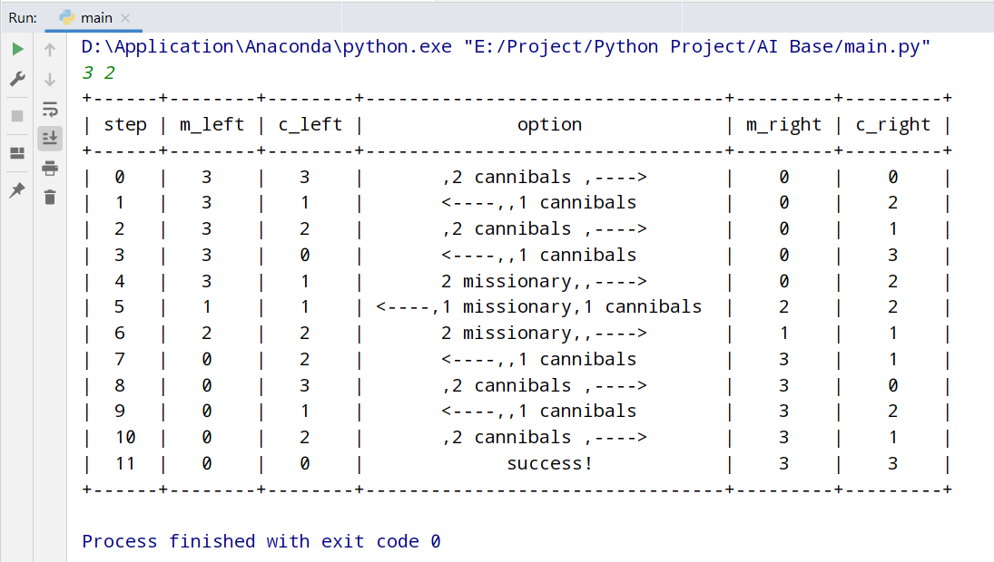

2、测试数据2（n=5，k=3）
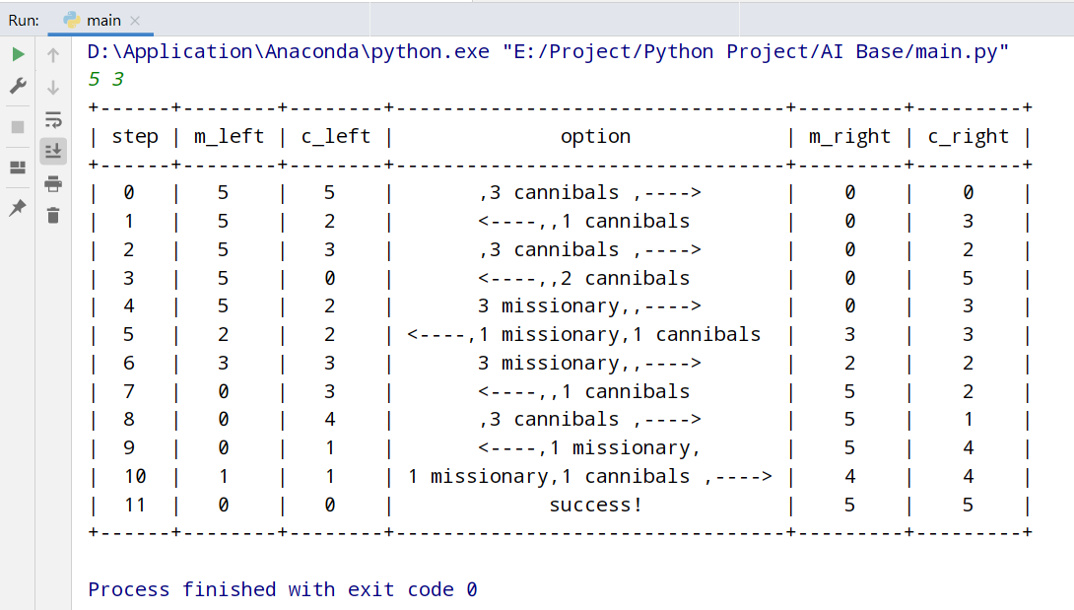

3、测试数据3（n=10，k=5）
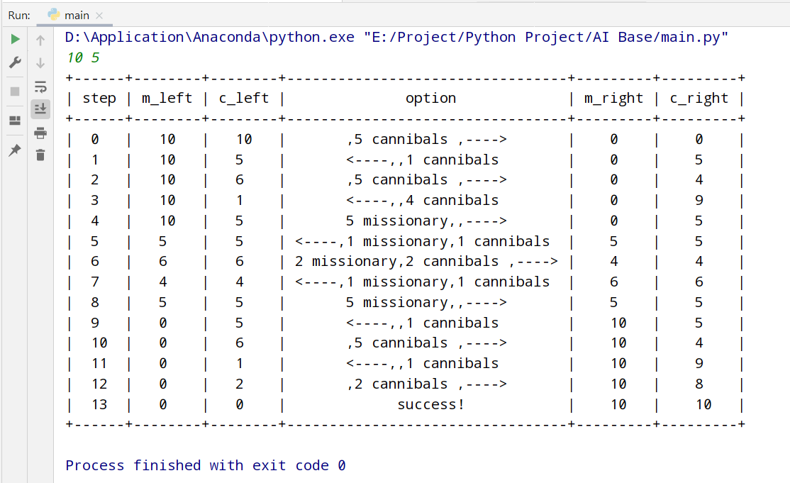

六、实验总结
本次实验是在作业题的基础上进行的实验，我学习了A*算法的应用，并强化巩固了Python语法知识。
我在输出部分做了改动使得渡河过程更详细：
output_result函数，依次获取目标节点的父节点，形成一条正确顺序的路径；
cal_option函数是为了获取每个节点父节点对其进行的操作，存入一个列表中，然后使用out_put将这条路径输出。
实验整体完成度尚可，但是还有可以改进的地方，使程序的运行效率更高：（实际上，比较耗时的是的排序，故）
（1）Open表使用优先队列；
（2）sort_by_floss函数内使用快速排序算法；
（3）……

